ARM裸机入门
在许多 单片机（MCU） 和 SoC（System on Chip） 设计中，程序存储器（Flash/ROM）的 起始地址 常常被映射到 0x08000000，主要是因为以下几个原因：

1. ARM 体系结构的启动地址设计
ARM 处理器的复位地址（Reset Vector）一般在 0x00000000，但 MCU 通常 通过片上存储器映射（Memory Mapping），将 Flash 直接映射到 0x08000000。
📌 在 Cortex-M 处理器中（如 STM32）：
- 0x00000000（系统启动地址） → 可以是 Flash 也可以是 RAM，由 BOOT 选项决定
- 0x08000000（Flash 基地址） → 通常映射到主 Flash
- 0x20000000（RAM 基地址） → 映射到 SRAM
示例（STM32F103，Cortex-M3）：
区域 | 地址范围 | 说明
Flash | 0x08000000 ~ 0x080FFFFF | 程序存储区
SRAM | 0x20000000 ~ 0x2001FFFF | 数据存储区
外设 | 0x40000000 ~ 0x50000000 | 外设寄存器

2. 为什么 Flash 从 0x08000000 开始？
(1) 启动时可直接执行程序
- 0x08000000 作为 Flash 基地址，可以直接执行存储在 Flash 中的程序，而不需要拷贝到 RAM。
- 这样，复位后 MCU 立即从 Flash 读取启动代码（Bootloader → 主程序）。
(2) 方便代码重映射（Memory Remap）
- MCU 启动时，可能会将 Flash 地址 0x08000000 重映射到 0x00000000，确保处理器从 0x00000000 读取 中断向量表（Vector Table）。
(3) 避免与 RAM 和外设地址冲突
- SRAM 地址一般从 0x20000000 开始，避免与 Flash 冲突。
- 外设寄存器映射到 0x40000000 之后，保证 Flash 和 RAM 运行不受影响。

3. Flash 映射 0x08000000 的优点
✅ 支持 Bootloader
- 在 Flash 的前几 KB 预留 Bootloader，主程序可以灵活更新。
✅ ARM 处理器复位时可直接执行代码
- MCU 复位后，PC 指针会自动指向 Flash 里的 Reset_Handler。
✅ 方便与 RAM、外设地址分开
- 避免存储器和外设地址冲突，符合标准的 ARM 内存映射架构。

4. STM32的 Flash 地址
MCU | Flash 地址
STM32（Cortex-M） | 0x08000000

总结
🔹 为什么单片机或 SoC 采用 0x08000000 作为 Flash 地址？
- 符合 ARM 处理器启动机制，复位后从 Flash 执行代码。
- Flash 可以重映射到 0x00000000，作为默认启动地址。
- 避免与 RAM（0x20000000）和外设（0x40000000）冲突，方便管理。
- 支持 Bootloader 设计，可以灵活升级程序。
🚀 结论： 0x08000000 作为 Flash 地址 是一种 规范化的设计，保证 MCU 启动顺序正确，同时支持 Bootloader、程序更新 和 内存映射 的灵活性。
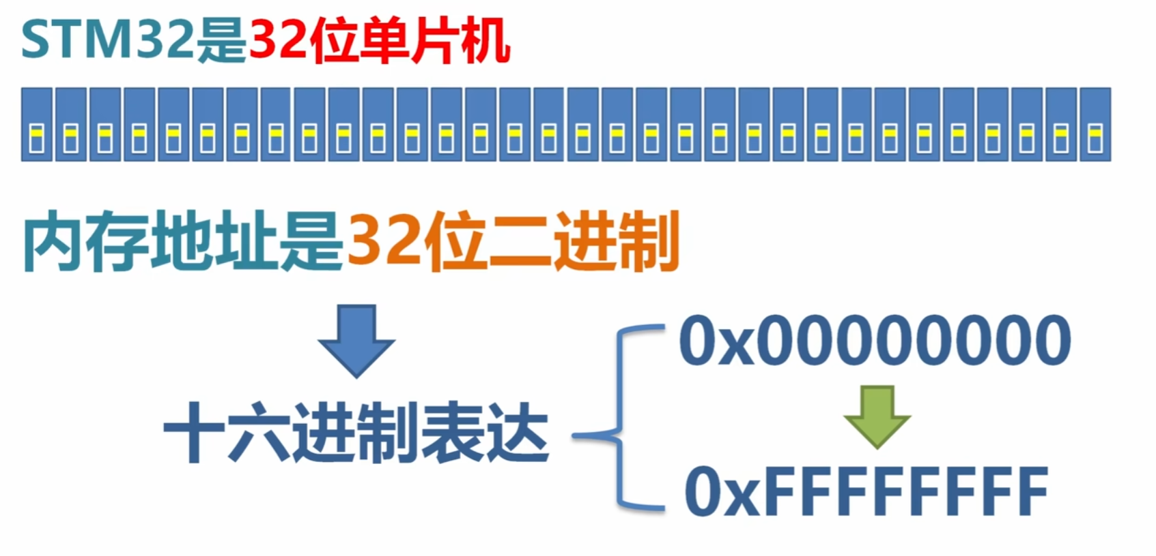
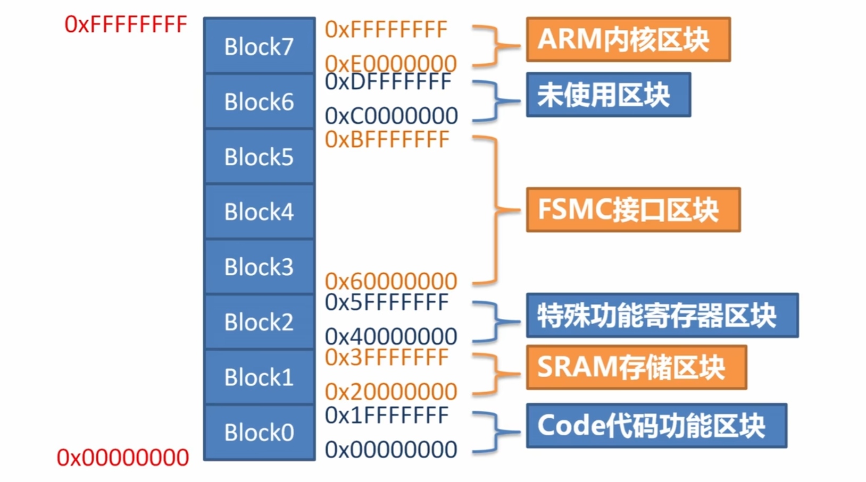
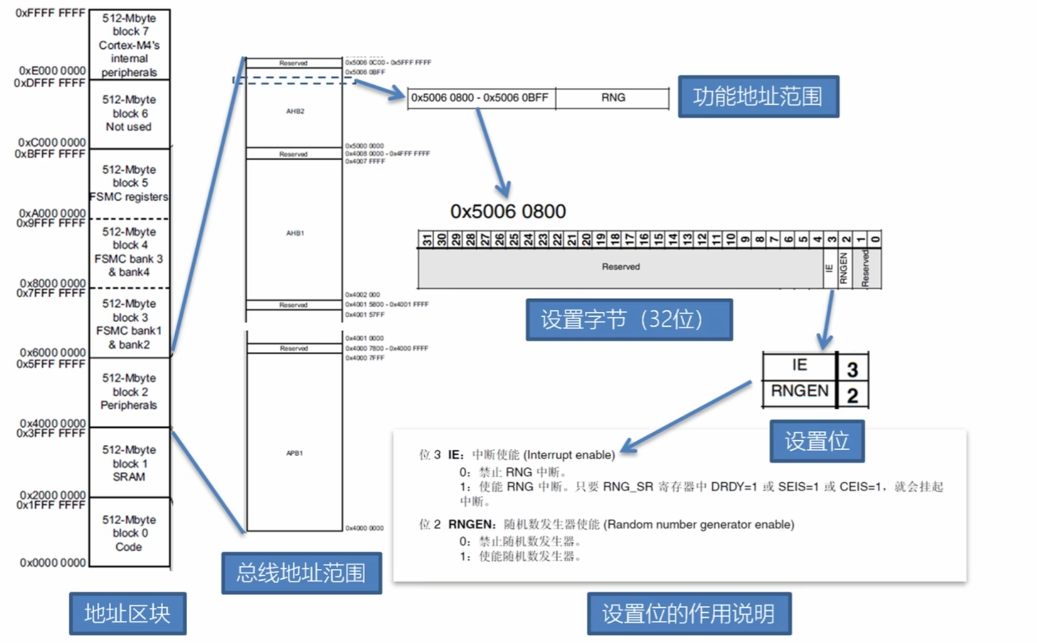
关于Cortex-A系列GIC：

1、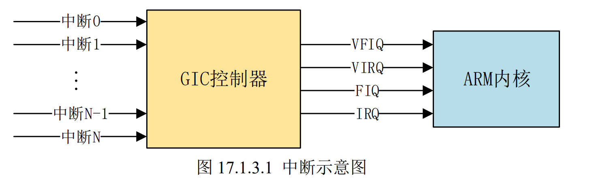

VFIQ:虚拟快速 FIQ。
VIRQ:虚拟外部 IRQ。
FIQ:快速中断 IRQ。
IRQ:外部中断 IRQ。
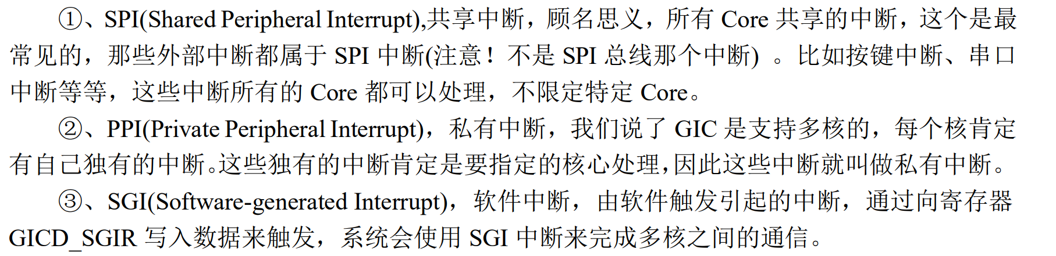
2、2、中断 ID 中断源有很多，为了区分这些不同的中断源肯定要给他们分配一个唯一 ID，这些 ID 就是 中断 ID。
ID0~ID15：这 16 个 ID 分配给 SGI。 ID16~ID31：这 16 个 ID 分配给 PPI。
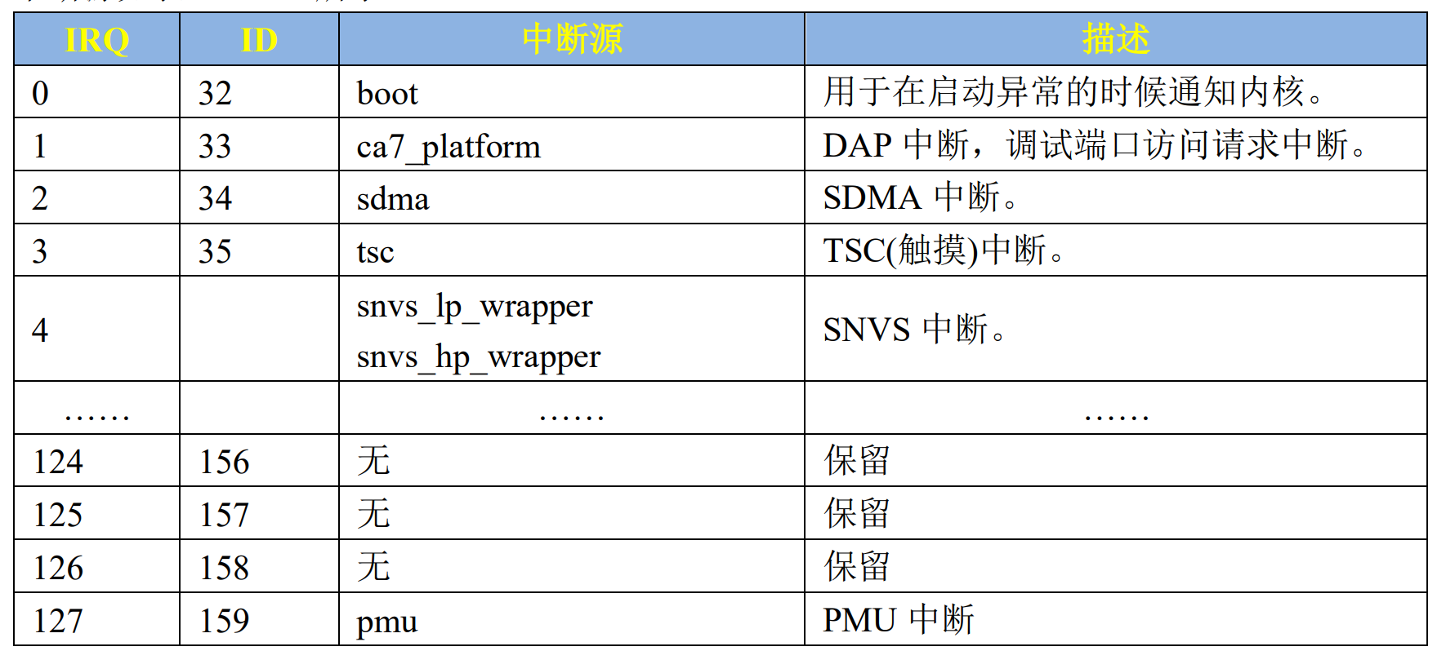
3、GIC 架构分为了两个逻辑块：Distributor 和 CPU Interface，也就是分发器端和 CPU 接口端。
Distributor(分发器端)：此逻辑块负责处理各个中断事件的分发问题，也就是中断事件应该发送到哪个 CPU Interface 上去。
①、全局中断使能控制。
②、控制每一个中断的使能或者关闭。
③、设置每个中断的优先级。
④、设置每个中断的目标处理器列表。
⑤、设置每个外部中断的触发模式：电平触发或边沿触发。
⑥、设置每个中断属于组 0 还是组 1。

CPU Interface(CPU 接口端)：CPU 接口端是和 CPU Core 相连接的：
①、使能或者关闭发送到 CPU Core 的中断请求信号。
②、应答中断。
③、通知中断处理完成。
④、设置优先级掩码，通过掩码来设置哪些中断不需要上报给 CPU Core。
⑤、定义抢占策略。
⑥、当多个中断到来的时候，选择优先级最高的中断通知给 CPU Core。

SPL 架构:
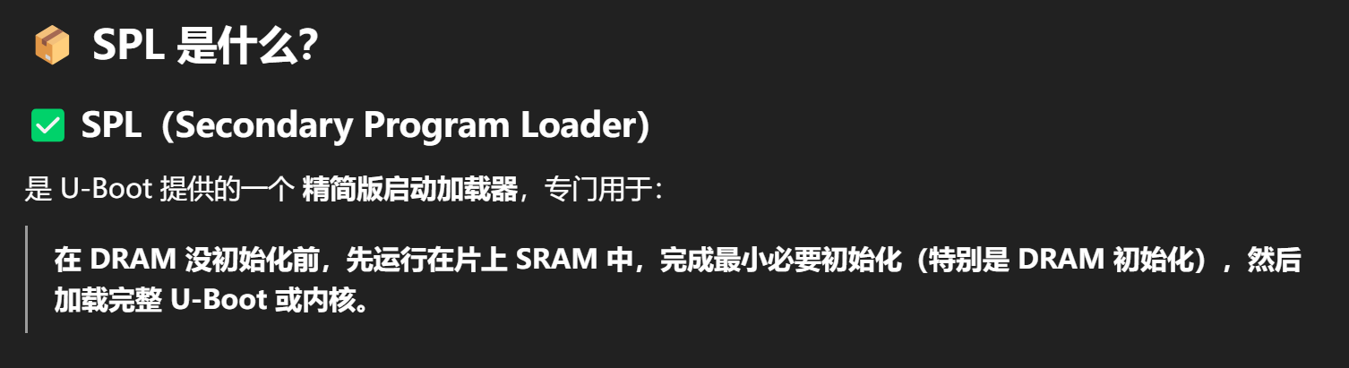
为什么需要 SPL？
许多现代 ARM SoC（如 i.MX6ULL）：
- 上电后只能从某个固定的存储（如 NAND/eMMC）启动
- 启动前 DRAM 还没初始化，而完整的 u-boot.img 很大（几百 KB）
- 内置的启动 ROM（Boot ROM）只能加载一个非常小的程序（通常几十 KB）
所以：
为什么不能直接用 u-boot.bin？
- u-boot.bin 通常有几百 KB，大部分 Boot ROM 一次加载不了这么大
- Boot ROM 的 OCRAM 通常只有 32K ～ 128K
- 所以必须先加载一个小的 SPL
- 等 SPL 把 DDR 初始化完，才有空间加载真正的 u-boot.img
SPL 的职责是：
- 放得下 → 很小（几十 KB），可放入 SRAM 或 Boot ROM
- 能跑 → 不依赖 DRAM
- 先初始化 DDR
- 然后加载真正的 U-Boot 或 Linux 到 DDR 中
